**UỶ BAN NHÂN DÂN TP. HỒ CHÍ MINH**

**TRƯỜNG ĐẠI HỌC SÀI GÒN**



**TIỂU LUẬN**

**MÔN: Phát Triển Phần Mềm Mã Nguồn Mở**

Đề tài: Phát triển phần mềm play audio

|  |  |  |  |
| --- | --- | --- | --- |
| **STT** | **MSSV** | **Họ tên** | **Khối lượng công việc (%)** |
| 1 | 3120560100 | Nguyễn Thành Trung | % |
| 2 | 3120560103 | Lương Quí Tuấn | % |
| 3 | 3120560096 | Nguyễn Phước Toàn | % |
| 4 | 3120560097 | Huỳnh Đặng Thành Trí | % |

**Nhóm: 9**

**Email: nguyntrung291@gmail.com**

**TP. Hồ Chí Minh, 8 / 2021**

**Mục Lục**

I. Giới thiệu. 3

II. Cơ sở lý thuyết. 3

1. Giới thiệu về công nghệ và thư viện. 3

III. Thiết kế ứng dụng. 5

1. Yêu cầu chức năng. 5

2. Sơ đồ Use Case. 5

3. Đặc tả Use-case: 5

4. Sơ đồ Sequence. 7

a. Phát nhạc. 7

b. Danh sách và quản lý bài hát. 8

5. Sơ đồ lớp. 9

6. Flowchart. 10

IV. Hiện thực. 11

1. Tổng quan. 11

2. Các nút điều chỉnh bài hát. 12

V. Hướng dẫn cài đặt. 12

# Giới thiệu.

Phần mềm phát nhạc là một loại phần mềm cho phép người dùng nghe các tập tin âm thanh trên máy tính hoặc các thiết bị di động. Phần mềm phát nhạc ra đời với mục đích chính là mang lại trải nghiệm âm nhạc tốt hơn cho người dùng, bằng cách hỗ trợ nhiều định dạng âm thanh khác nhau, cung cấp các tính năng điều khiển và tùy chỉnh âm lượng, tốc độ, hiệu ứng, danh sách phát và các thông tin liên quan đến bài hát. Ngoài ra, phần mềm phát nhạc còn giúp người dùng tiết kiệm không gian lưu trữ và thời gian tìm kiếm các đĩa CD hay băng cassette cũ.

Phần mềm phát nhạc có thể được phân loại theo nhiều tiêu chí khác nhau, chẳng hạn như: nền tảng hệ điều hành (Windows, Mac OS, Linux, Android, iOS...), nguồn gốc (miễn phí, có phí, mã nguồn mở...), chức năng (phát nhạc trực tuyến, phát nhạc ngoại tuyến, quản lý thư viện nhạc...), giao diện (đồ họa, dòng lệnh...), khả năng tương thích (MP3, WAV, FLAC, OGG...).

Phần mềm phát nhạc là một sản phẩm của sự phát triển của công nghệ thông tin và âm thanh kỹ thuật số. Phần mềm phát nhạc không chỉ mang lại lợi ích cho người dùng cá nhân mà còn góp phần vào sự lan tỏa và bảo tồn của văn hóa âm nhạc trên toàn thế giới. Để đáp ứng nhu cầu đó, Four T cho ra mắt phần mềm phát play audio, Sound Lab.

Sound Lab - Phần mềm trình play audio đa phương tiện là một loại phần mềm ứng dụng để phát các tệp máy tính đa phương tiện như tệp âm thanh và video. Trình phát đa phương tiện thường hiển thị các biểu tượng điều khiển phương tiện tiêu chuẩn được biết đến từ các thiết bị vật lý như máy ghi băng và đầu phát CD, chẳng hạn như các nút phát, tạm dừng, tua đi, tua lại và dừng. Ngoài ra, chúng thường có các thanh tiến trình, là các thanh trượt để xác định vị trí hiện tại trong khoảng thời gian của tệp phương tiện.

Website Sound Lab: <https://luongquituan.github.io/mp3player.github.io>

Github: [https://github.com/kaioken166/pythonMusicPlayer.git](https://github.com/kaioken166/pythonMusicPlayer.git?fbclid=IwAR0YzzHc6oKMUFC-UP5Q0rinKVAJL-m2oWnjqDPlFxGe89u78dd-Vp_EvGw)

# Cơ sở lý thuyết.

## Giới thiệu về công nghệ và thư viện.

Phần mềm Sound Lab được phát triển bằng ngôn ngữ Python 3 và được hỗ trợ bởi 2 thư viện của python là Pygame và Tkinter.

Python là một ngôn ngữ lập trình phổ biến, đa mục đích và dễ học. Python có thể được sử dụng để phát triển các ứng dụng web, khoa học dữ liệu, trí tuệ nhân tạo, máy học và nhiều lĩnh vực khác. Python có cú pháp đơn giản, rõ ràng và linh hoạt, cho phép lập trình viên viết mã ngắn gọn và dễ đọc. Python cũng hỗ trợ nhiều mô hình lập trình như hướng đối tượng, thủ tục, hàm và lập trình phản ứng. Python có một thư viện tiêu chuẩn phong phú, cung cấp nhiều chức năng có sẵn cho các tác vụ thông dụng. Ngoài ra, Python còn có một cộng đồng lập trình viên lớn và năng động, đóng góp hàng ngàn gói mở rộng cho Python. Python là một ngôn ngữ lập trình linh động, mạnh mẽ và hiệu quả, phù hợp cho nhiều mục đích và cấp độ kinh nghiệm.

Ưu điểm:

* Dễ đọc, học và viết mã.
* Cú pháp đơn giản và rõ ràng.
* Phát triển nhanh.
* Cấu trúc tốt, đơn giản, ngắn gọn nhưng diễn đạt tốt.
* Ngôn ngữ mã nguồn mở.

Nhược điểm:

* Tốc độ thực thi chậm hơn so với các ngôn ngữ biên dịch như C++.
* Không phù hợp cho việc phát triển ứng dụng di động.

Pygame là một thư viện lập trình trò chơi và đồ họa 2D cho ngôn ngữ Python. Pygame được phát triển dựa trên thư viện SDL (Simple DirectMedia Layer), một thư viện cấp thấp cho việc xử lý đồ họa, âm thanh và nhập liệu. Pygame cung cấp các lớp và hàm để tạo ra các đối tượng trò chơi như sprite, surface, rect, sound, music, font, image, event và clock. Pygame cũng hỗ trợ các tính năng nâng cao như xoay, thu phóng, lật, alpha blending và pixel manipulation. Pygame là một thư viện miễn phí và mã nguồn mở, có thể chạy trên nhiều hệ điều hành như Windows, Linux, Mac OS X và Android. Pygame được sử dụng rộng rãi trong cộng đồng lập trình Python để tạo ra các trò chơi đơn giản hoặc phức tạp, các ứng dụng đa phương tiện và các dự án nghệ thuật. Pygame cung cấp cho người dùng một tập hợp các mô-đun Python để phát triển trò chơi và là một nền tảng dễ hiểu và thân thiện với người mới bắt đầu. Tuy nhiên, bạn có thể sử dụng Pygame để phát triển phần mềm phát nhạc bằng cách sử dụng mô-đun pygame.mixer.music.

Ưu điểm:

* Pygame là một thư viện miễn phí và mã nguồn mở.
* Pygame hỗ trợ nhiều hình ảnh và âm thanh định dạng khác nhau.
* Pygame có thể được sử dụng để phát triển các ứng dụng khác như phần mềm phát nhạc.

Nhược điểm:

* Pygame không hỗ trợ 3D.
* Pygame không được tối ưu hóa cho hiệu suất cao.

Tkinter là một thư viện giao diện người dùng đồ họa (GUI) tiêu chuẩn cho ngôn ngữ lập trình Python. Nó cung cấp các thành phần giao diện như nút, hộp thoại, bảng điều khiển, khung nhãn và nhiều thứ khác để tạo các ứng dụng GUI đơn giản hoặc phức tạp. Tkinter được xây dựng trên thư viện Tk, một công cụ GUI phổ biến cho nhiều ngôn ngữ lập trình khác. Tkinter có ưu điểm là dễ sử dụng, linh hoạt và có sẵn trên hầu hết các nền tảng hệ điều hành. Để sử dụng Tkinter trong Python, bạn chỉ cần nhập lệnh `import tkinter` hoặc `from tkinter import *` và sau đó bạn có thể tạo các đối tượng giao diện và đặt chúng trên cửa sổ chính. Tkinter cũng hỗ trợ các thư viện mở rộng như ttk (themed Tk) để tạo các giao diện hiện đại hơn, PIL (Python Imaging Library) để làm việc với hình ảnh và canvas để vẽ các đồ họa 2D.

Ưu điểm:

* Tkinter là một thư viện miễn phí và mã nguồn mở.
* Tkinter được tích hợp sẵn trong Python.
* Tkinter có thể được sử dụng để phát triển các ứng dụng đa nền tảng.

Nhược điểm:

* Tkinter không hỗ trợ các tính năng cao cấp như các thư viện GUI khác.
* Tkinter không có nhiều tài liệu hướng dẫn và ví dụ so với các thư viện GUI khác.

# Thiết kế ứng dụng.

## Yêu cầu chức năng.

* **Phát nhạc từ tệp tin (mp3, wav, …):** Chức năng này cho phép người dùng chọn một tệp tin nhạc có định dạng mp3, wav hoặc các định dạng khác được hỗ trợ và phát nhạc từ tệp tin đó. Người dùng có thể chọn tệp tin nhạc từ bộ nhớ trong hoặc thẻ nhớ ngoài của thiết bị.
* **Tiến hoặc lùi bài hát:** Chức năng này cho phép người dùng chuyển sang bài hát kế tiếp hoặc quay lại bài hát trước đó trong danh sách bài hát. Người dùng có thể sử dụng các nút điều khiển trên màn hình hoặc các phím cứng của thiết bị để thực hiện chức năng này.
* **Thêm một bài nhạc vào tạo thành danh sách bài hát:** Chức năng này cho phép người dùng thêm một bài nhạc vào danh sách bài hát hiện tại. Sau khi chọn xong, bài nhạc sẽ được thêm vào cuối danh sách bài hát và có thể được phát khi đến lượt.
* **Phát ngầu nhiên (phát ngẫu nhiên trong danh sách bài hát không theo thứ tự):** Chức năng này cho phép người dùng phát các bài hát trong danh sách bài hát một cách ngẫu nhiên, không theo thứ tự ban đầu. Người dùng có thể kích hoạt hoặc vô hiệu hóa chức năng này bằng cách nhấn vào biểu tượng phát ngẫu nhiên trên màn hình. Khi chức năng này được kích hoạt, các bài hát sẽ được phát theo một thứ tự ngẫu nhiên được sinh ra trước đó và không lặp lại cho đến khi kết thúc danh sách bài hát.
* **Lặp lại bài hát:** Chức năng này cho phép người dùng lặp lại việc phát một bài hát hoặc toàn bộ danh sách bài hát. Người dùng có thể kích hoạt hoặc vô hiệu hóa chức năng này bằng cách nhấn vào biểu tượng lặp lại trên màn hình. Khi chức năng này được kích hoạt, một bài hát sẽ được phát lại liên tục cho đến khi người dùng chuyển sang bài hát khác hoặc toàn bộ danh sách bài hát sẽ được phát lại từ đầu khi kết thúc.
* **Chỉnh âm lượng:** aChức năng này cho phép người dùng điều chỉnh âm lượng của âm thanh khi phát nhạc. Người dùng có thể sử dụng thanh trượt trên màn hình hoặc các phím cứng của thiết bị để tăng hoặc giảm âm lượng. Âm lượng có thể được hiển thị bằng một biểu tượng loa và một số lượng vạch biểu thị mức độ âm lượng.
* **Truy xuất hình ảnh của tệp tin nhạc:** Chức năng này cho phép người dùng xem hình ảnh đính kèm trong tệp tin nhạc, nếu có. Hình ảnh có thể là ảnh bìa album, ảnh nghệ sĩ hoặc ảnh minh họa cho bài hát.
* **Tua bài hát:** Chức năng này cho phép người dùng chuyển đến một thời điểm bất kỳ trong bài hát đang phát. Để tua bài hát, người dùng cần kéo thanh trượt thời gian trên giao diện phát nhạc đến vị trí mong muốn. Thời gian hiện tại và tổng thời gian của bài hát sẽ được hiển thị bên cạnh thanh trượt.
* **Dừng và tạm dừng nhạc:** Chức năng này cho phép người dùng dừng hoặc tạm dừng việc phát nhạc. Để dừng nhạc, người dùng cần nhấn vào biểu tượng hình vuông trên giao diện phát nhạc. Khi dừng nhạc, bài hát sẽ quay về thời điểm ban đầu và không thể tiếp tục phát. Để tạm dừng nhạc, người dùng cần nhấn vào biểu tượng hình tam giác trên giao diện phát nhạc. Khi tạm dừng nhạc, bài hát sẽ giữ nguyên thời điểm hiện tại và có thể tiếp tục phát bằng cách nhấn lại biểu tượng hình tam giác.

## Sơ đồ Use Case.

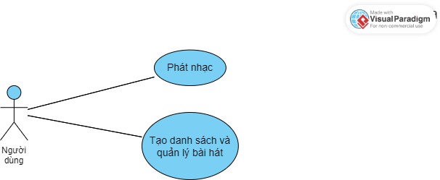

## Đặc tả Use-case:

Hành động: Chọn bài hát.

* Mô tả: Người dùng chọn một bài hát từ danh sách bài hát.
* Tiền điều kiện: Danh sách bài hát đã được tạo.
* Hậu điều kiện: Bài hát được phát.

Hành động: Tăng giảm âm lượng.

* Mô tả: Người dùng tăng hoặc giảm âm lượng của bài hát.
* Tiền điều kiện: Bài hát đang được phát.
* Hậu điều kiện: Âm lượng của bài hát được thay đổi.

Hành động: Thêm bài hát vào danh sách.

* Mô tả: Người dùng thêm một bài hát vào danh sách.
* Tiền điều kiện: Danh sách bài hát đã được tạo.
* Hậu điều kiện: Bài hát được thêm vào danh sách.

Hành động: Xóa bài hát khỏi danh sách.

* Mô tả: Người dùng xóa một bài hát khỏi danh sách.
* Tiền điều kiện: Danh sách bài hát đã được tạo và chứa ít nhất một bài hát.
* Hậu điều kiện: Bài hát được xóa khỏi danh sách.

Hành động: Xáo trộn (Shuffle) danh sách.

* Mô tả: Người dùng xáo trộn (shuffle) danh sách.
* Tiền điều kiện: Danh sách bài hát đã được tạo và chứa ít nhất một bài hát.
* Hậu điều kiện: Các bài hát trong danh sách được xáo trộn ngẫu nhiên.

## Sơ đồ Sequence.

### Phát nhạc.

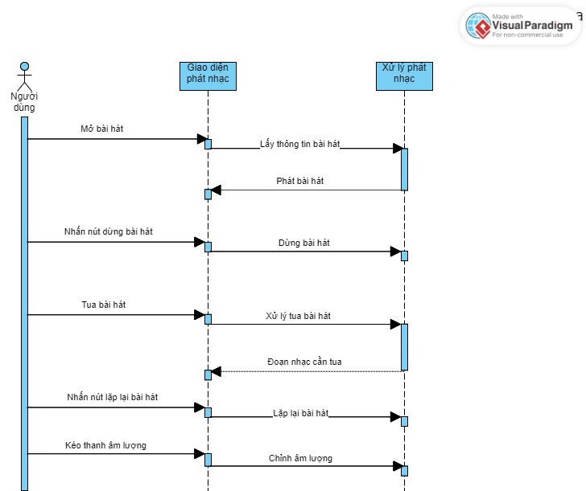

### Danh sách và quản lý bài hát.

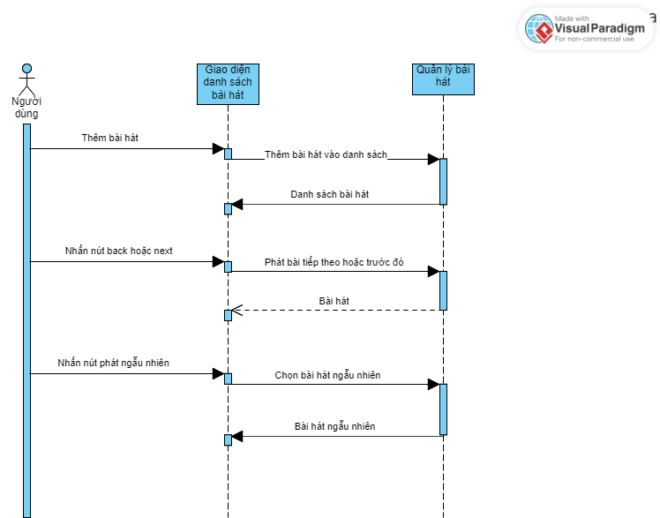

## Sơ đồ lớp.

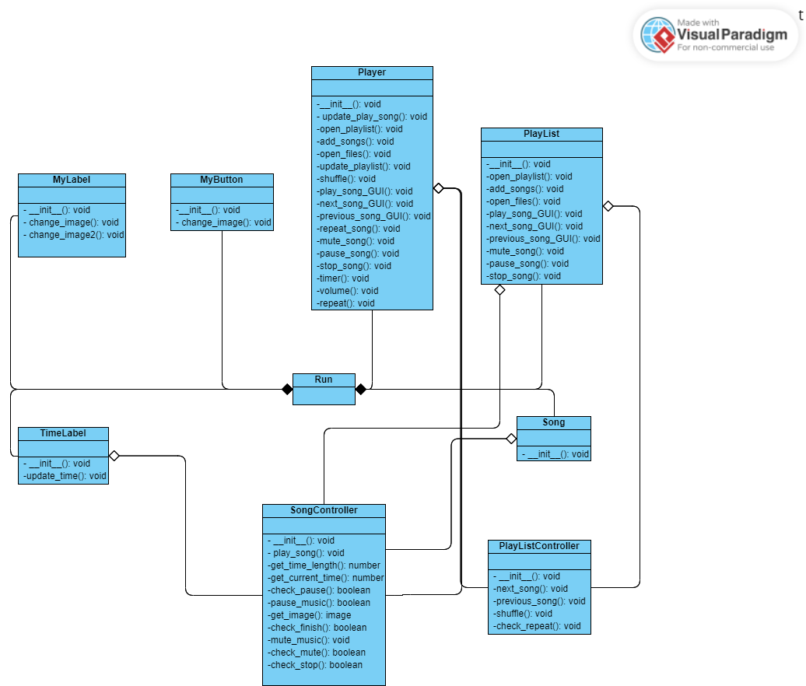

## Flowchart.

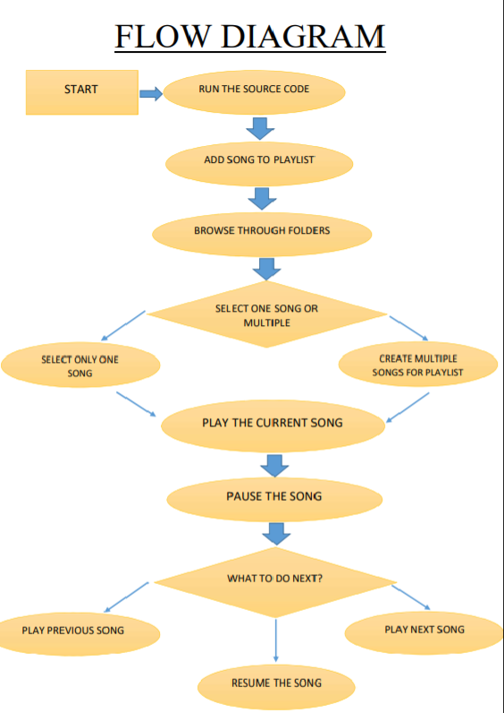

# Hiện thực.

## Tổng quan.

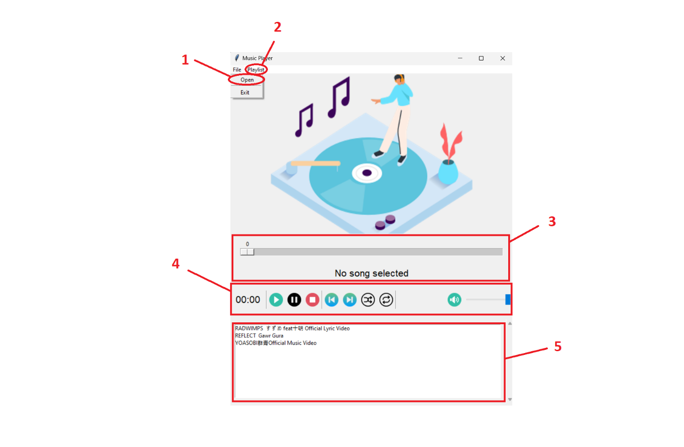

1. Thêm bài hát vào danh sách phát.
2. Hiển thị danh sách phát.
3. Thanh theo dõi và tên bài hát.
4. Các nút điều chỉnh bài hát.
5. Danh sách phát.

## Các nút điều chỉnh bài hát.

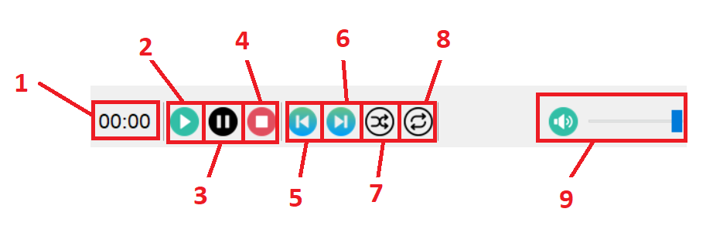

1. Thời gian bài hát.
2. Nút phát nhạc.
3. Nút tạm dừng nhạc.
4. Nút dừng nhạc.
5. Nút phát bài hát trước đó.
6. Nút phát bài hát tiếp theo.
7. Nút phát ngẫu nhiên (Shuffle).
8. Nút lặp lại bài hát đang phát.
9. Thanh âm lượng.

# Hướng dẫn cài đặt.

Truy cập link Github để tải ứng dụng phát audio Soundlab về. Sau đó nhấn vào nút “Code” và chọn mục “Download ZIP” để tải về.

Github: [https://github.com/kaioken166/pythonMusicPlayer.git](https://github.com/kaioken166/pythonMusicPlayer.git?fbclid=IwAR0YzzHc6oKMUFC-UP5Q0rinKVAJL-m2oWnjqDPlFxGe89u78dd-Vp_EvGw)

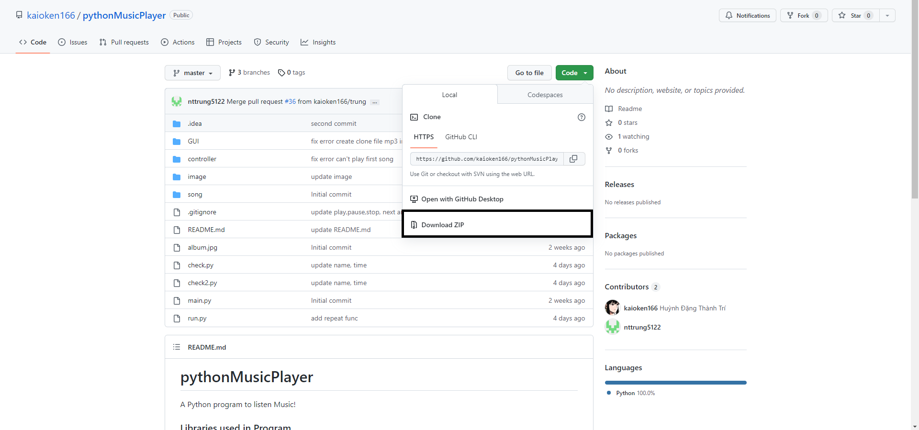

Giải nén tệp tin zip vừa tải về và khởi chạy trên một ứng dung IDE (khuyên dùng: Pycharm). Tiếp theo, mở terminal hoặc command line và cài đặt các gói sau:

* Pygame
* Pillow
* eyed3
* mutagen
* tk
* coverage
* packaging

Câu lệnh để cài đặt gói là: “pip install <<package-name>>”, vd: “pip install Pillow”

command

Sau đó, chạy file main.py để khởi động và bắt đầu sử dụng ứng dụng.

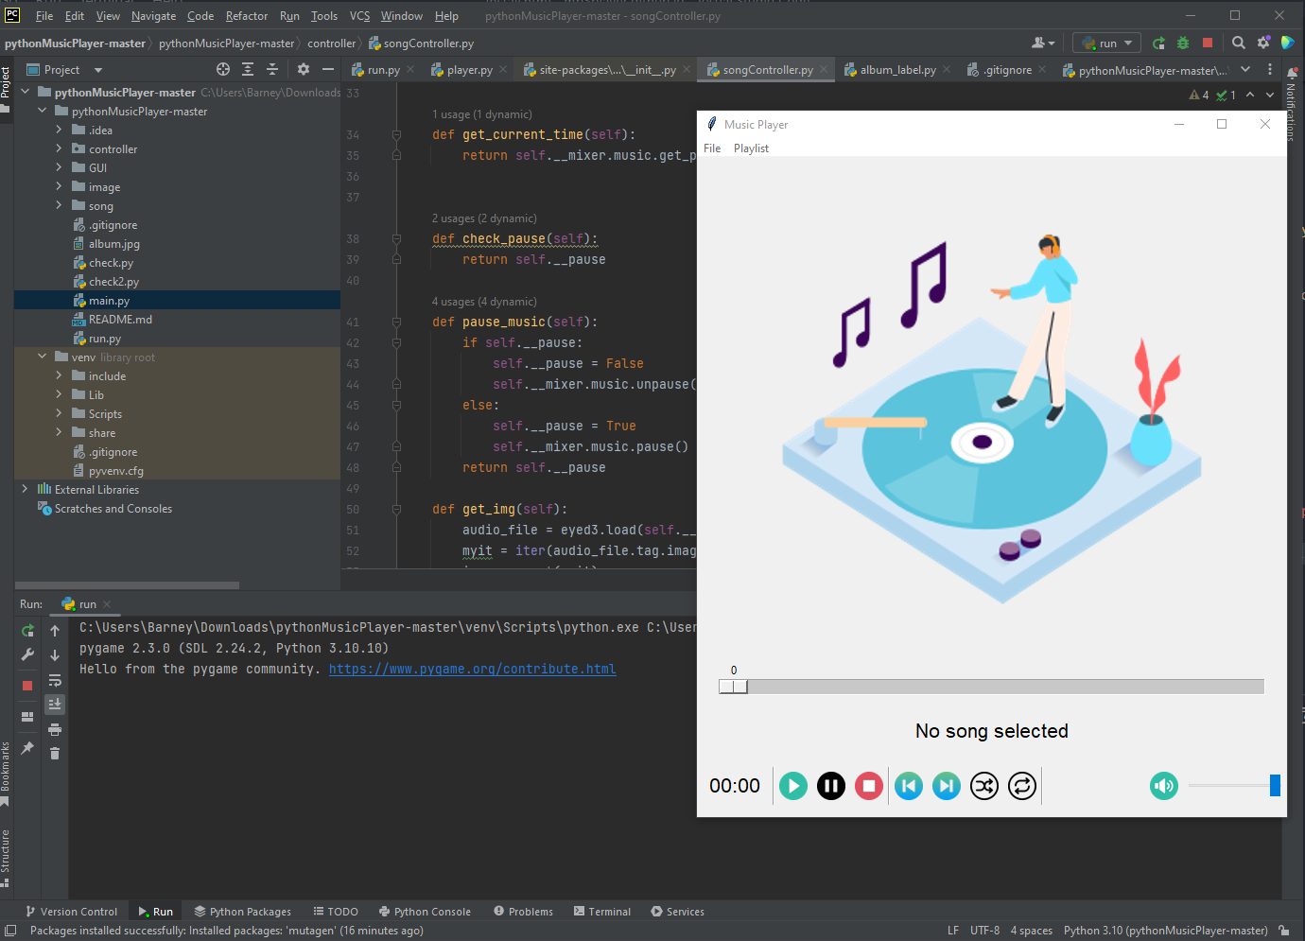

# Nhiệm vụ và vai trò của từng thành viên trong nhóm.

Nguyễn Phước Toàn: Viết tài liệu.

Nguyễn Thành Trung: Viết code.

Huỳnh Đặng Thành Trí: Viết code.

Lương Quí Tuấn: Xây dựng Landing Page.